י' באדר התשע"ה
1 במרץ 2015
תש 2015-1681
לכבוד
חברי מליאת הוועדה הארצית לתכנון ולבניה של תשתיות לאומיות (ות"ל)
יועצי הוועדה

שלום וברכה,
ישיבת מליאת הות"ל מס' 2/2015
תתקיים ביום שני, 9 במרץ 2015 (י"ח באדר התשע"ה),
בין השעות: 9:00-12:20
מקום הישיבה: אולם הדיונים של הוועדה לתשתיות לאומיות
רח' יפו 232 (234), קומה 4, ירושלים
פרטי הישיבה:
נושא מס' 1  09:00-09:05 | אישור פרוטוקול מליאה 1/2015 מתאריך 9.2.2015
נושא מס' 2  09:05-09:50 | סיכום שנת 2014 בות"ל
נושא מס' 3  9:50-10:40 | תת"ל 67 – חנה וסע שפיים | דיון לפי סעיף 77 ודיון בהמרת תסקיר בחוות דעת סביבתית עפ"י סעיף 76ג(5) בחוק
נושא מס' 4  10:40-11:40 | תת"ל 66 – חנה וסע שפירים | דיון בהעברה להערות והשגות
נושא מס' 5  11:40-12:20 | תת"ל 61א' – קו מתח עליון 161 ק"ו – עוקף פרדסיה | דיון לפי סעיף 77 ודיון בהמרת תסקיר בחוות דעת סביבתית עפ"י סעיף 76ג(5) בחוק
מוזמנים:
חברי ועדה
ד"ר שוקי אמרני / בינת שוורץ / נאוה אלינסקי-רדעי | יו"ר הוועדה לתשתיות לאומיות / מ"מ – משרד הפנים
יובל ענתבי / אריאל וכסלר | מ"מ מתכננת הות"ל
אבנר סעדון / איריס פרנקל | משרד ראש הממשלה
אלי רוזנפלד / אמיר רשף / צחי דוד | משרד האוצר
דוד לפלר / אילה גלדמן/ בני פירסט/ יואב צלניקר/ רם אלמוג | המשרד להגנת הסביבה
רותי פרום-אריכא / חגית ברנר/ נטע פיינשטיין | משרד החקלאות
שירלי לוי/ דורית הוכנר/ איגור סטפנסקי | משרד התשתיות הלאומיות, האנרגיה והמים
עדנה פרדו/ רנטה בן מיכאל | משרד הביטחון
רפי אלמליח | רשות מקרקעי ישראל
עליזה קן | משרד המשפטים
עינת גנון/ אילת קראוס/ אילן טייכמן | משרד הבינוי
ישי טלאור/יעקב בליטשטיין/ עירית שפרבר | משרד התחבורה
דורון שמואלי | נציג ציבור
דרור בוימל | ארגון הגג של הגופים הציבורים שעניינם בשמירת איכות הסביבה
דוד ויינברג | משרד הבריאות (משקיף)

צוות ות"ל ויועצים
תמי בולר | מנהלת אגף א'
ניצן בן ארויה/ הדר ניסים-ליבר | יועמ"ש
ליטל ידין | ראש צוות תכנון
טלי אלברט | ראש צוות סביבה
רונית טורק | ראש צוות סביבה
ירון גלר | יועץ ניקוז
רינה קרוגליאק | יועצת נוף
רותי קולודני | יועצת נוף
רחל ברקן | יועצת תנועה
ורד ספיר חוף | מזכירת הוועדה
רנן סהר | מרכז פרויקטים
רינת כהן | מרכזת פרויקטים
דרור יוסף | מרכז פרויקטים
שני משיח | מרכזת פרויקטים

מוזמנים לנושא מס' 3 - תת"ל 67 – חנה וסע שפיים
רונית מזר | מנהלת אגף בכיר לתכנון ארצי, מינהל התכנון
אילנה שפרן | מנהלת אגף תחבורה, מינהל התכנון
דניאלה פוסק/שירה גליטמן  ירדן ערמון  מאיר דור  איתן שפרון  ניצן יוצר  בנצי כרמל  יוסי פרחי  מוקי שפר/עדית אורלב  אסא יהושפט/אבינועם אבנון  דב הלוי/מריו בורק | לשכת תכנון, מחוז מרכז  מהנדס ועדה מקומית חוף השרון  ועדה מקומית חוף השרון  משרד התחבורה  מנהלת נתיבים מהירים, נתיבי איילון  ניהול הפרויקט  פרחי צפריר  לשם שפר איכות סביבה  נתיבי ישראל  רכבת ישראל

מוזמנים לנושא מס' 4 – תת"ל 66 – חנה וסע שפירים
רונית מזר | מנהלת אגף בכיר לתכנון ארצי, מינהל התכנון
אילנה שפרן | מנהלת אגף תחבורה, מינהל התכנון
דניאלה פוסק/שירה גליטמן  איתן שפרון  ראובן לבאון/מיכה קוטלר  מיכה ליאונוב/איתמר גליל  אסנת ארנון  דב הלוי/מריו בורק  אסא יהושפט  נטלי טרנופולסקי  ארז שלום/ צילה סוסובר  רננה ירדני גולן | לשכת תכנון, מחוז מרכז  משרד התחבורה  חברת חוצה ישראל  איתם הנדסה, ניהול הפרויקט  תופ סביבה  רכבת ישראל  נתיבי ישראל  מהנדסת הוועדה המקומית עמק לוד  ועדה מקומית עמק לוד  חוקרת התכנית

מוזמנים לנושא מס' 5– תת"ל 61/ א – קו מתח עליון 161 ק"ו – עוקף פרדסיה

רונית מזר / נועה נאור | אגף בכיר לתכנון ארצי, מינהל התכנון
דניאלה פוסק / שירה גליטמן | לשכת התכנון, מחוז מרכז
סרג'יו ולינסקי | מהנדס ועדה מקומית לב השרון
אלנה קובטון | מהנדסת ועדה מרחבית שרונים
טל גורקי | ראש המועצה המקומית פרדסיה
זוהר לביא/ שחר ניצן | חברת החשמל
רומן מושנסקי | חברת פז

חומר הרקע לישיבה :

נושא מס' 1 - אישור פרוטוקול
- טיוטת פרוטוקול מליאה מס' 1/2015 מתאריך 09.02.2015

נושא מס' 3 - תת"ל 67 – חנה וסע שפיים
- דברי הסבר
- תשריט קו כחול
- המלצה לפטור מתסקיר

נושא מס' 4 - תת"ל 66 – חנה וסע שפירים
- הוראות התכנית
- תשריט התכנית
- חוות דעת מתכנן
- חוות דעת יועץ סביבה

נושא מס' 5 - תת"ל 61/ א – קו מתח עליון 161 ק"ו – עוקף פרדסיה
- דברי הסבר
- תשריט קו כחול
- המלצה לפטור מתסקיר

נא אשר/י השתתפות ליונית בכתובת הדוא"ל : YonitNe@moin.gov.il או בפקס: 02-5697997.
גישה לחומר נלווה לישיבה:
בהתאם לתיקון 101 לחוק התו"ב, חומר הרקע זמין לחברי מוסדות התכנון ולציבור שבוע לפני מועד הדיון.
הגישה לחומר הנלווה אפשרית לכלל הציבור באמצעות אתר משרד הפנים. לעמוד ישיבות הוועדה לתשתיות לאומיות לחץ כאן.

לצפייה בחומר הרקע:
- לחץ "+" בהתאם לוועדה הרלוונטית (ראה דוגמא 1).
- לחץ "+" על הדיון הרלוונטי (ראה דוגמא 2).
- בחלון שיפתח לחץ על התכנית הרלוונטית.
- חומר הרקע יופיע תחת כותרת המשנה "מסמכים".

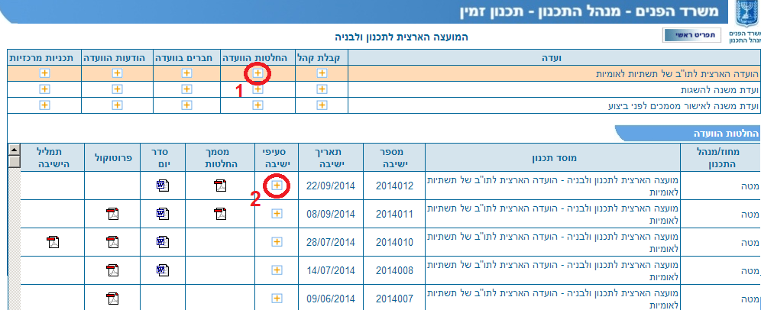

בעמוד ישיבות הוועדה לתשתיות לאומיות יפורסם מסמך ההחלטות.
פרוטוקול הישיבה המלא יפורסם עם אישורו על ידי חברי הוועדה.

לפרטים נוספים:
מזכירות הוועדה לתשתיות לאומיות
טלפונים: ניר 02-5312662, ורד 02-5312667

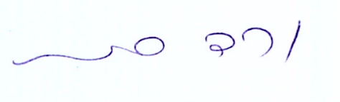
בכבוד רב,

ורד ספיר חוף
ממונה (מזכירת הוועדה לתשתיות לאומיות)

